再興中學102學年度家長職涯經驗分享
七年平班主講人: 劉立仁先生
本學期邀請七平學生劉大維的爸爸──劉立仁先生，劉爸爸是泌尿科權威，亦為再興畢業校友，不吝情分享求學經歷、職業生涯的工作內容與甘苦談，勉勵同學們每天只要努力一點，乘以十次方，那努力的效果就會威力無窮，凡事豫則立，不豫則廢，機會是留給準備好的人。
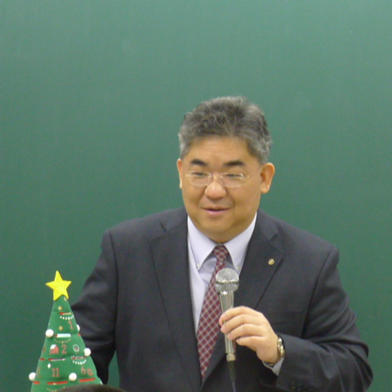  這是這次為我們分享的劉爸爸 | 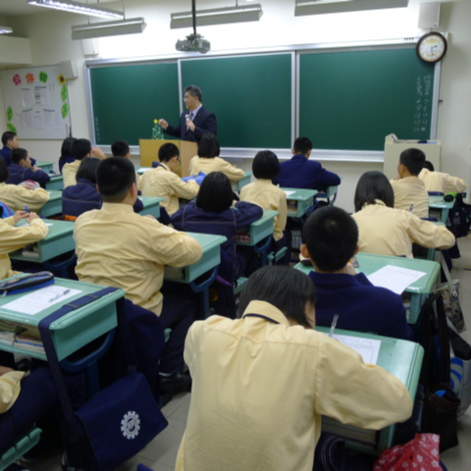  同學們在學習單上做筆記
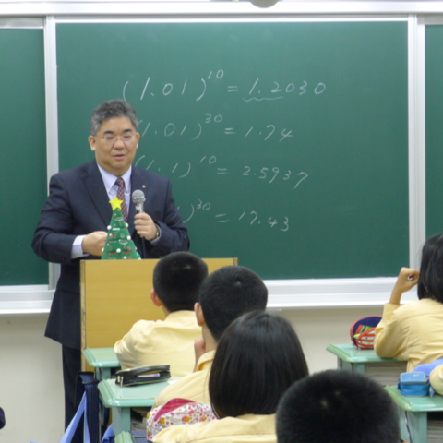  勉勵同學們努力的重要性 | 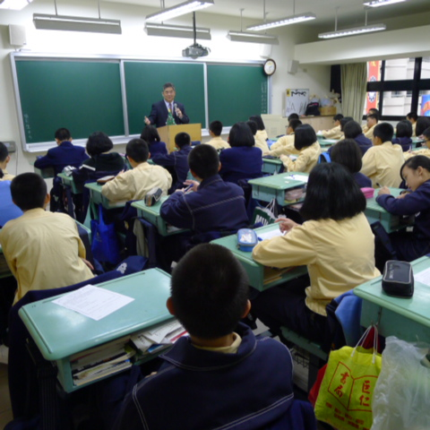  所有同學皆專心思考

